**Club d'astronomie**

**Nuits Magiques**

**CR 220523**

**Compte-Rendu de la réunion du 23 Mai 2022**

C:\Users\Nicole\AppData\Local\Microsoft\Windows\Temporary Internet Files\Content.IE5\WX53WEOS\MC900412684[1].wmf

* 11 personnes du club présentes à cette réunion : Daniel et Jeanine M. – Etienne - Isabelle – Jeanine BL - Michel A.- Michel B. - Nicole B.- Nicole R. - Pierre Baup – Pierre Bonhomme ainsi que deux nouvelles personnes : Bruno de Morestel et Marc Bousselet de la Bridoire-



* **La réunion commence par un tour de table** :
  + Michel B. – RAS – va présenter les photos qu’il a faites de l’éclipse
  + Nicole B. – après avoir consulté quelques compte-rendus précédents, s’est aperçue qu’il y avait certains points en suspens et qui n’ont pas donné de suite. Entre autres :
    - Mise en place des commissions
    - Achat de matériel pour le club : vidéo projecteur, ordinateur, jumelle sur trépied. Si achat éventuel, bien se renseigner sur ce que nous avons besoin, à quoi cela va servir, dans quelles circonstances, etc … afin de ne prendre exactement que le matériel qui convient.
    - Formations
    - Site : mentionner notamment les séances où le public est convié
    - Etc…
  + Jeanine B.L. – RAS
  + Pierre Baup : va voir ce qu’il peut faire pour le site
  + Isabelle : suite à l’interclub, a vu avec différentes personnes la possibilité de se regrouper pour effectuer des sorties collectives
  + Bruno : est venu pour découvrir le club
    - Précise également qu’il fait de l’astro photos
  + Pierre Bonhomme : l’intervention dans l’école des 3 villages se fera le 30 Mai. Rendez-vous à 8 heures pour les personnes concernées. Va prévenir la directrice. En plus de prévenir la directrice, Pierre Baup précise qu’il serait souhaitable de prévenir Lydia. Pierre Bonhomme va faire le nécessaire mardi 24/05.
  + Jeanine M. – regrette l’absence de Loïc. A beaucoup appris avec Pierre et ses maquettes. Elle a parlé également avec beaucoup de nostalgie du temps où elle était secrétaire du club et le cheminement que prenaient ses compte-rendus.
  + Daniel – s’excuse pour ses absences qu’il n’a pas toujours signalées. Fait part des problèmes qu’il a avec son ordinateur.
  + Etienne –
    - Pose la question suivante : pourquoi les réunions se font le lundi alors qu’il y a longtemps, elles se faisaient le mardi ? apparemment c’est le club de foot qui vient le mardi. Michel A. repose la question au maire de St Albin.
    - Le mardi serait une meilleure date pour les jeunes qui ne vont pas en cours le lendemain
    - Petit problème de manipulation de la lunette dimanche 22/5 pour l’observation du soleil. Explications données par Michel B.
    - Etienne précise qu’ils étaient trois pour observer le soleil ce dimanche
  + Nicole R.
    - Souhaite la bienvenue à Bruno et Marc
    - Elle a hâte de voir les photos de l’éclipse
  + Marc : débutant en astronomie rêve de voir les anneaux de Saturne
  + Michel A. –
    - Inter club : RAS – tout le monde satisfait.
    - Pour 2023 faire en sorte qu’il n’y ait pas plus de monde car cela pourrait poser des problèmes pour la restauration.
    - En ce qui concerne le budget, il ressort en gros 53 € de bénéfice pour le club
    - Le 7 Juin, Franck Raza va venir avec des élèves. Il a réservé la salle auprès de la mairie. Pierre et Isabelle vont l’assister. Pour cette prestation un bon de commande est établi au nom du club pour un montant de 150 €
    - Une demande de subvention a été faite à la Mairie, suite à cela il faut signer un engagement républicain.
    - A fait un remerciement à la Mairie pour leur intervention très rapide concernant un problème de tuyauterie lors de l’Inter clubs

C:\Users\Nicole\AppData\Local\Microsoft\Windows\Temporary Internet Files\Content.IE5\WX53WEOS\MC900412684[1].wmf

* Michel B. **présentation des photos** qu’ils a faites lors de l’**éclipse** du 16 Mai 2022.
  + Photos prises du plateau de Valensole
    - 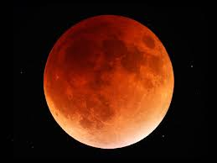
    - L'éclipse lunaire du 16 mai 2022 est une éclipse totale, la première des deux éclipses lunaires totales en 2022 . L'éclipse est sombre avec la partie nord de la lune passant par le centre de l'ombre de la Terre. L’alignement Soleil-Terre-Lune est quasiment parfait et la Lune passe entièrement dans l’ombre de la Terre**. C’est durant cet intervalle que le spectacle est le plus intéressant car la Lune se pare d’une belle couleur cuivrée.** Avant et après le passage dans l’ombre, la Lune se trouve dans la pénombre de la Terre : il n’y a alors pas de coloration orange, simplement un assombrissement progressif d’un côté ou de l’autre de la Lune.
    - **Cette éclipse a une durée totale de 5h19 et la phase de totalité 1h25.**
    - 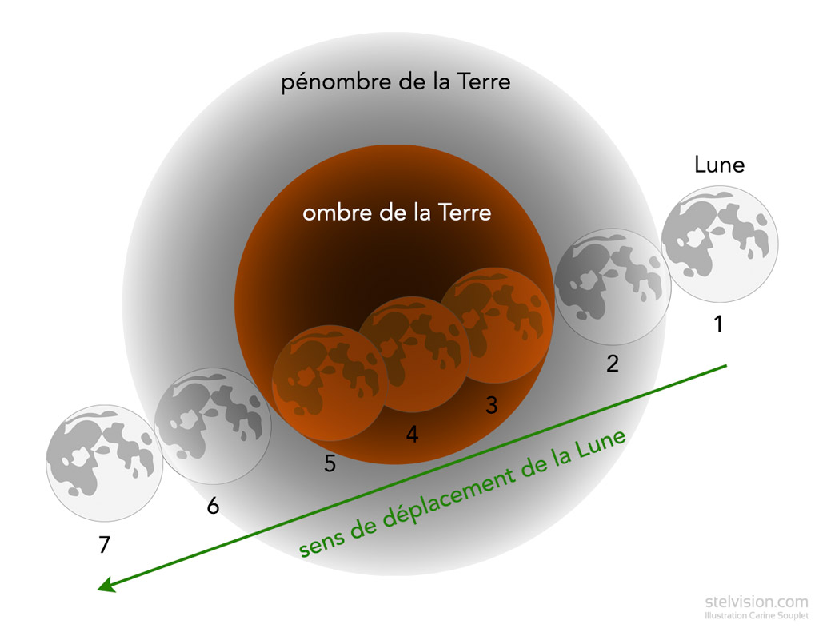
  + La prochaine éclipse totale de Lune est prévue le 8 novembre 2022 et ne sera pas visible en France, la prochaine n'aura lieu qu'en Septembre 2025.
  + La lune se trouvait dans la Balance.
  + Pour plus d’explications, se rapprocher de Michel B.
* **A l’aide de la maquette** Soleil – Terre – Lune, Pierre Bonhomme explique le phénomène des éclipses et en profite pour donner des explications sur les saisons, et différences entre hémisphère Nord et Sud.
* Michel B. précise que les **rencontres astronomiques** se font à Clamensane fin Août début Septembre. Si des personnes sont intéressées, prendre contact avec les gérants du camping.

C:\Users\Nicole\AppData\Local\Microsoft\Windows\Temporary Internet Files\Content.IE5\WX53WEOS\MC900412684[1].wmf

**Pas d’observation :** Ciel couvert avec pluie et possibilité d’orages.



**prochaine réunion club : 06/06/2022 à 20 h 30**

**Observation du soleil : Dimanche 19 Juin de 11 H à 12 H**

**NB**